**Índice**

1. Introducción. Servicio DHCP......................................................................................................1

2. Escenario......................................................................................................................................2

3. Instalación....................................................................................................................................2

4. Configuración del servidor..........................................................................................................3

5. Configuración de los clientes.......................................................................................................4

Configuración con el Network-Manager....................................................................................5

Configuración con fichero “interfaces”......................................................................................6

*1 . I n t r o d u c c i ó n . S e r v i c i o D H C P*

En cualquier red es necesario que todos los dispositivos que estén conectados a ella tengan una dirección asociada con la cual se establecen comunicaciones. El servidor DHCP facilita esta tarea porque asigna direcciones IP de manera automática.

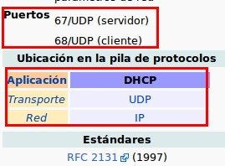

D H C P (siglas en inglés de *Dynamic Host Configuration Protocol*, en español «protocolo de configuración dinámica de *host*») es un protocolo de red que permite a los clientes de una red IP obtener sus parámetros de configuración automáticamente.

Se trata de un protocolo de tipo cliente/servidor en el que generalmente un servidor posee una lista de direcciones IP dinámicas y las va asignando a los clientes conforme éstas van quedando libres, sabiendo en todo momento quién ha estado en

posesión de esa IP, cuánto tiempo la ha tenido y a quién se la ha asignado después.

En Windows 98 y posteriores, cuando el DHCP es incapaz de asignar una dirección IP, se utiliza un proceso llamado "Automatic Private Internet Protocol Addressing".

P a r á m e t r o s co n fi g u r a b l e s

• Dirección del servidor DNS

• Nombre DNS

• Puerta de enlace de la dirección IP

• Dirección de Publicación Masiva (*broadcast address*)

• Máscara de subred

• Tiempo máximo de espera del ARP (*Protocolo de Resolución de Direcciones* según siglas en inglés)

• MTU (*Unidad de Transferencia Máxima* según siglas en inglés) para la interfaz

• Servidores NIS (*Servicio de Información de Red* según siglas en inglés)

• Dominios NIS

• Servidores NTP (*Protocolo de Tiempo de Red* según siglas en inglés)

• Servidor SMTP

• Servidor TFTP

• Nombre del servidor WINS

E s q u e m a d e f u n c i o n a m i e n t o

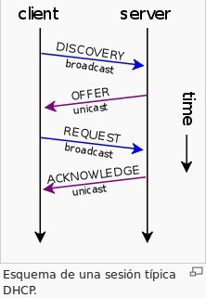

*2 . E s ce n a r i o*

Para la máquina servidora del servicio DHCP:

– SO: ubuntu server 14.04

– dos tarjetas de red configurada como “aislada” (LAN y DMZ)

– una tarjeta de red configurada en modo “bridge” (“WAN”)

Para las máquinas clientes:

– SO: ubuntu 14.04 desktop, 14.04 server, Windows7

– una tarjeta de red configurada en modo “aislada”

*3 . I n s t a l a c i ó n*

Para instalar el servicios DHCP en Ubuntu 14.04, instlaremos el siguiente paquete:

sudo apt-get install isc-dhcp-server -y

E j e r c i c i o 3 . 1

Indica qué ficheros instala este servicio y qué comando has empleado para averiguarlo

*4 . Co n fi g u r a c i ó n d e l s e r v i d o r*

El primer paso será determinar q u é i n t e r f a c e s d e r e d d e l s e r v i d o r v a n a p a r t i c i p a r e n e l s e r v i c i o , de decir, que interfaces van a “escuchar” las peticiones de los clientes.

E j e r c i c i o 4 . 1

Edita el fichero “/ e t c / d e f a u l t / i s c- d h c p - s e r v e r ” e indica qué interfaz es la que está escuchando las peticiones de los clientes de la red.

E j e r c i c i o 4 . 2

Completa el siguiente comando e indica cuál es el archivo de configuración de este servicio

[ubu-server@laptop:](mailto:ubu-server@laptop:)/$dpkg

isc-dhcp-server

Haz una copia del mismo a otro con igual nombre pero acabado en “_orig”

Vamos a configurar el servicio DHCP, para ello iremos modificando las diferentes partes del fichero

E j e r c i c i o 4 . 3

Establece el nombre del dominio de tu red y los servidores DNS que utilizarán los clientes de tu red

[...]

# option definitions common to all supported networks... option d o m a i n - n a m e "pcnumero.s04 ";

option d o m a i n - n a m e - s e r v e r s 10.3.4.1, 8.8.8.8;

[...]

E j e r c i c i o 4 . 4

Como es el servidor DHCP de la red, podemos descomentar la directiva “authoritative”

Vamos a establecer la red o subred, el rango de IPs que va a proporcionar a los clientes, los servidores DNS, las direcciones IPs de los Gateways y el tiempo que van a durar las concesiones de las IPs a los clientes como se indica a continuación:

S u b r e d : 192.168.100.0/24

R a n g o d e I P s a c l i e n t e s : 192.168.100.150 192.168.100.200;

N o m b r e d e l d o m i n i o :pcnombre. s04

D N S : 10.3.4.1, 8.8.8.8

G a te w ay o r o u t e r : 192.168.100.254

D i r e c c i ó n d e b r o a d c a s t :

Matendremos los valores de los t i e m p o d e l a co n c e s i ó n mínimo y máximo

E j e r c i c i o 4 . 5

Para hacer una r e s e r v a d e u n a I P a un cliente, de manera que éste siempre tenga la misma IP, deberás averiguar primero la M A C d e l c l i e n te . Indica el comando con el que la obtendrás:

[ubu-server@laptop:$](mailto:ubu-server@laptop:$)

Para hacer la reserva escribiremos en el mismo fichero: [...]

host ubuntu-client {

hardware ethernet MAC_ADDRESS (necesitas la MAC de un equipo cliente de tu LAN);

fixed-address IP;

} [...]

Esta IP deberá estar f u e r a d e l r a n g o d e I P s a s i g n a b l e s por el servicio DHCP!!

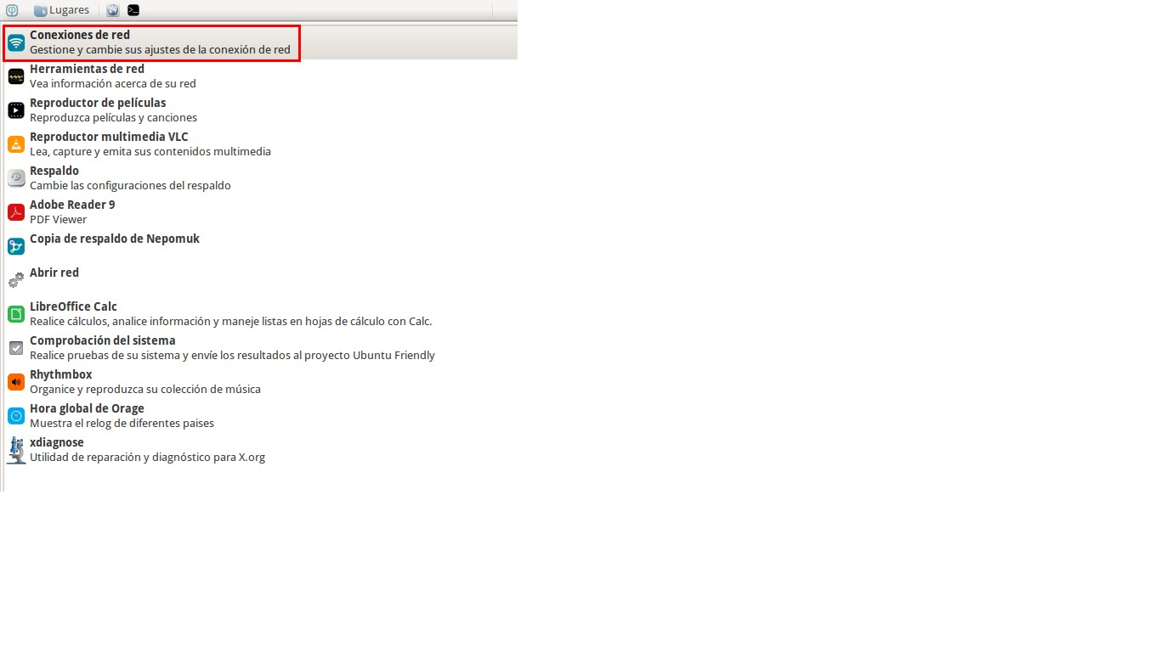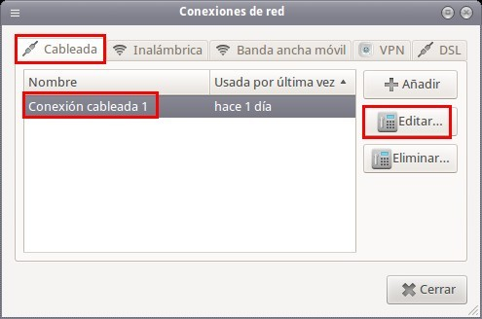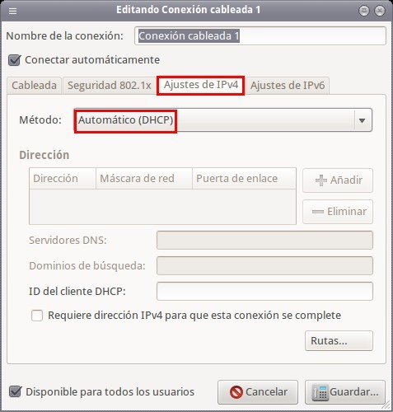

2º ASIR – Servicios de Red e Internet

Una vez configurado, tendrás que reiniciar el servicio dhcp sudo service isc-dhcp-server restart

o bien,

sudo service isc-dhcp-server start sudo service isc-dhcp-server stop

*5 . Co n fi g u r a c i ó n d e l o s c l i e n t e s*

Como hemos visto en clase, las interfaces pueden estar gestionadas bien por el Network-Manager, bien desde el archivo “/etc/network/interfaces”. Para poder esta parte del ejercicio, necesitaremos arrancar una máquina en nuestra red “LAN” con Windows 7 o Windows 8 o bien un Ubuntu Desktop.

**Configuración con el Network-Manager**

En el buscador de aplicaciones, escribiremos “Red” para encontrar la gestión de red por parte del network-manager

el servicio de red en el cliente para que el

Una vez abierto la ventana de las conexiones de red, editaremos la conexión de la interfaz que queremos modificar

Cuando hayas terminado, deberás reiniciar

Network-Manager lea los cambios que

5/7

hayas realizado sobre las tarjetas del equipo.

Recuerda que si el servicio DHCP no ha iniciado, no asignará IPs a ningún equipo cliente. Con lo que éstos mostrarán una d i r e c c i ó n A P I PA para indicar que no han podido recibir ninguna oferta de ningún servidor DHCP

E j e r c i c i o 5 . 1

Configura tu equipo cliente (Ubuntu Desktop) para que sea el Network-Manager el que gestione su red. Pega aquí una captura sobre la información que éste te proporciona sobre los parámetros de red que ha obtenido tu servidor DHCP

**Configuración con fichero “interfaces”**

E j e r c i c i o 5 . 2

Modifica el fichero “/etc/network/interfaces” del equipo clientes, para que ahora sea él quien gestione la interfaz “eth0”, de manera que se le asigne una IP reservada especialmente para el cliente.

Configuración CLIENTE Configuración SERVIDOR

Recuerda reiniciar el servicio de red una vez hayas terminado de configurar la red. Existen diferentes comandos para conseguir que una tarjeta de red, solicite los parámetros de red al servidor DHCP.

→ reiniciando una interfaz determinada

→ ifconfig interfaz up/down: s u d o i f c o n fi g e t h 0 u p | d o w n

→ ifdown/ifup: s u d o i f u p | i f d o w n e t h 0

→ dhclient interfaz:

s u d o d h c l i e n t e t h 0 (sudo dhclient forzará a la interfaz especificada a

solicitar al servidor los parámetros de red)

E j e r c i c i o 5 . 3

Detén el servicio DHCP y pega aquí la información que muestra el equipo cliente que no ha

obtenido ningún parámetro de red del servidor

Arranca con un W7 o W8 para indicar como muestro ese cliente la misma circunstancia

E j e r c i c i o 5 . 4

Indica cómo se llama el fichero dónde se guarda el servicio DHCP las concesiones de IPs que ha ido asignando a sus clientes